Согласно опубликованному на сайте ФИПИ проекту, принципиальных изменений в ЕГЭ по математике 2012 года, по сравнению с 2011 годом, не планируется – будут добавлены два задания базового уровня в часть В (что расширит возможности «прохождения порога»), несколько изменен порядок заданий части В (в соответствии со сложностью заданий), внесены небольшие изменения в часть С.
Открытый банк ЕГЭ 2012 года дорабатывается в соответствии с проектом демоверсии 2012 года и будет открыт вскоре после утверждения демоверсии. Принципиальных изменений не будет, и банком уже можно пользоваться для подготовки к экзамену.
В ближайшие дни будет изменен порядок задач, начато наполнение банка задачами на «новые» позиции В9 (стереометрия) и В10 (вероятность), а также пополнение заданиями ряда других позиций. Рассматривается вопрос о формировании открытого банка заданий на позицию С1.

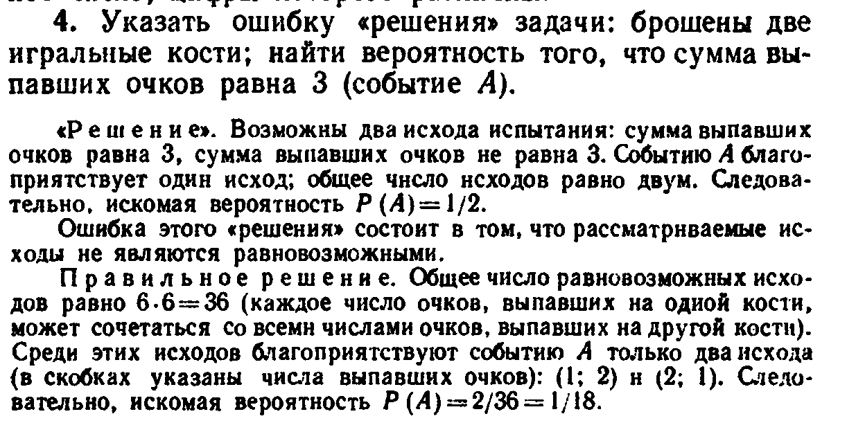
2.8. Одновременно подбрасывается две кости. Найти вероятности
событий: A= {количество очков на верхних гранях одинаково}, B= {на
верхних гранях выпадет в сумме 8 очков}, C = {сумма очков четна}, D ={хотя бы на одной кости появится цифра 6}.
ОТВЕТЫ: 2.8. 1/6; 5/36; 1/2; 11/36.
Задача 7:
Монету бросают трижды. Сколько разных последовательностей орлов и решек можно при этом получить?
Решение:
Ответ: 2³.
События А и В называются независимыми, если появление одного из них никак не влияет на вероятность другого. Это универсальное правило, оно отлично работает в покере.
Теорема умножения для независимых событий имеет такой вид: 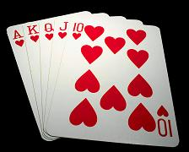
Р(АВ) = Р(А) х Р(В) (1.3)
Иначе говоря, вероятность произведения независимых событий равна произведению их вероятностей.
С логической точки зрения, вероятность произведения независимых событий определяет вероятность сложного события, заключающегося в совместном благоприятном исходе и события А, и события В. Поэтому формула (1.3) называется принципом логического умножения.
Принцип логического умножения позволяет решать множество задач, в которых речь идет о двух и нескольких событиях, так как легко обобщается на произвольное количество событий.
Например, если мы имеем еще и третье событие С, то формула будет выглядеть следующим образом:
Р(А, и В, и С) = Р(А) х Р(В) х Р(С).
Это вероятность того, что обязательно произойдут совместно три события: А, В и С.
Мы бросаем две монеты одновременно. Какова вероятность того, что выпадут два орла? Мы решим эту задачу простым перебором всех вариантов. Теперь применим принцип логического умножения.
Фактически мы имеем дело с двумя событиями — выпадением орла на первой монете и выпадением орла на второй монете. Нам необходимо, чтобы обязательно случились оба события. Найдем вероятности каждого из двух событий, а так как они независимы, то для получения ответа достаточно эти вероятности перемножить.
Вероятность того, что первая монета упадет орлом, как мы уже выяснили, равна 1/2. Это же верно и для второй монеты.
Вероятность выпадения орлов сразу на двух монетах:
Р(1 и 2)= 1/2 х 1/2 = 1/4. Мы получили тот же результат, но другим методом.

Задача №8
Мы бросаем два игральных кубика. Какова вероятность того, что на первом кубике выпадет двойка, а на втором — пятерка?
Снова у нас два события — выпадение двойки на первом кубике и пятерки на втором. Вероятность выпадения двойки на первом кубике Р = 1/6. Соответственно вероятность выпадения пятерки на втором кубике Р= 1/6.
Вероятность того, что произойдут оба этих события:
Р=1/6х 1/6 = 1/36.

Задача №9
Мы бросаем три монеты. Какова вероятность, что выпадут три орла?
Все аналогично, только здесь мы имеем дело с тремя событиями. Вероятность каждого из них Р = 1/2. Перемножаем все три вероятности между собой и получаем ответ:
Р= 1/2 х 1/2 х 1/2 = 1/8.

Пример 2. Одновременно брошены две монеты. Какова вероятность появления m
гербов (m = 0, 1,2)?
Решение. Рассмотрим возможные при бросании двух монет исходы. Очевидно,
их можно описать схемой
ГГ, ГР, РГ, РР,
где Г означает выпадение герба, а Р — надписи. Таким образом, возможны
четыре элементарных события. Поскольку монеты предполагаются однородными и
имеющими геометрически правильную форму, то нет никаких оснований
предполагать, что одна из сторон какой-либо монеты выпадает чаще других.
Поэтому все четыре случая следует считать равновозможными. Но тогда,
обозначив через Pm вероятность выпадения m гербов, легко получим:
P0=1/4; P1=2/4=1/2; P2=1/4.

Пример 3. Одновременно бросаются две игральные кости, на гранях которых
нанесены очки 1, 2, 3, 4, 5, 6. Какова вероятность того, что сумма очков,
выпавших на двух костях, равна восьми?
Решение. Так как любое из возможного числа очков на одной кости может
сочетаться с любым числом очков па другой, то общее число различных случаев
равно n = 6 * б = 36. Легко убедиться в том, что все эти случаи попарно
несовместны, равновозможны и образуют полную группу событий. Для ответа на
вопрос следует подсчитать, в каком числе случаев сумма очков равна восьми.
Это будет, если число очков на брошенных костях равно
2 + 6, 3 + 5, 4 + 4, 5 + 3, 6 + 2,

причем первое слагаемое означает число очков на первой, а второе - на
второй кости. Отсюда видно, что событию А, состоящему в том, что сумма
очков, выпавших на двух костях, равна восьми, благоприятствует m= 5
случаев. Поэтому
P(A)=5/36.

1.
В случайном эксперименте бросают две игральные кости. Найдите вероятность того, что в сумме выпадет 5 очков. Результат округлите до сотых.
Правильный ответ: 0,11

Решение: Всего возможных комбинаций при вбрасывании двух кубиков: 6 * 6 = 36.
Из них благоприятные исходы можно перечислить:
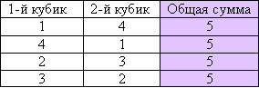
Таким образом, всего благоприятных исходов 4.
Вероятность найдем, как отношение числа 4 благоприятных исходов к числу всех возможных комбинаций 36.
4/36 = 0,111111…
Округлим до сотых. Ответ: 0, 11.
9.
В случайном эксперименте бросают три игральные кости. Найдите вероятность того, что в сумме выпадет 15 очков. Результат округлите до сотых.
Правильный ответ: 0,05

Решение: Всего возможных комбинаций при вбрасывании двух кубиков: 6 * 6 *6 = 216.
Из них благоприятные исходы можно перечислить:
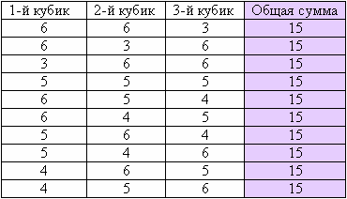
Таким образом, всего благоприятных исходов 10.
Вероятность найдем, как отношение числа 10 благоприятных исходов к числу всех возможных комбинаций 216.
10/216 = 0,0462…
Округлим до сотых. Ответ: 0, 05.
.
В случайном эксперименте бросают две игральные кости. Найдите вероятность того, что в сумме выпадет 8 очков. Результат округлите до сотых.
Правильный ответ: 0,14

Решение: Всего возможных комбинаций при вбрасывании двух кубиков: 6 * 6 = 36.
Из них благоприятные исходы можно перечислить:
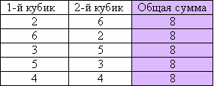
Таким образом, всего благоприятных исходов 5.
Вероятность найдем, как отношение числа 5 благоприятных исходов к числу всех возможных комбинаций 36.
5/36 = 0,13888…
Округлим до сотых. Ответ: 0, 14.

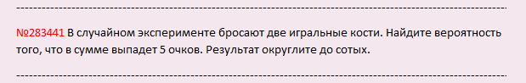
ЗАДАЧА № 1
Из цифр 1, 2, 3, 4, 5 составлены всевозможные пятизначные числа без повторения цифр. Сколько среди этих чисел таких, которые начинаются цифрой 3?
РЕШЕНИЕ
1) Поставим цифру 3 на первое место и зафиксируем ее. А остальные четыре цифры будем переставлять для получения различных чисел. Таким образом, количество чисел будет определяться количеством перестановок среди чисел 1, 2, 4, 5. Чтобы его найти, воспользуемся формулой комбинаторики:
N = n! ,
где N – количество вариантов перестановок,
n – количество цифр.
N = 4! = 24.
ОТВЕТ: Из цифр 1, 2, 3, 4, 5 можно составить 24 пятизначных числа без повторения цифр, которые начинаются цифрой 3?
ЗАДАЧА № 2
Расписание одного дня содержит 5 уроков. Определить количество таких расписаний при выборе из 11 дисциплин.
РЕШЕНИЕ
Количество различных расписаний можно определить с помощью формулы комбинаторики для размещения по 5 из 11 элементов. Выбор размещения определяется тем, что при построении расписания необходимо учитывать порядок следования уроков.
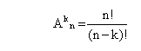


ОТВЕТ: При данных условиях можно составить 55440 различных расписаний.
ЗАДАЧА № 3
Сколькими способами можно выбрать 3 дежурных из группы в 20 человек?
РЕШЕНИЕ
Так как для данной задачи несущественен порядок выбора, то воспользуемся формулой комбинаторики для сочетания из 20 по 3:
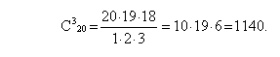
ОТВЕТ: Трех дежурных из группы в 20 человек можно выбрать 1140 способами.

ТЕМА 2

ЗАДАЧА № 1
Вычислить вероятность того, что некоторое событие не произойдет, если известно, что при n испытаниях оно в среднем происходит в m случаях.
РЕШЕНИЕ
1) Обозначим событие А = «Событие произошло». Определим вероятность появления данного события. Для этого воспользуемся классическим определением вероятности события, согласно которому вероятность определяется по формуле:
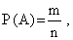
где m – число исходов, при которых появляется событие А,
n – общее число элементарных несовместных равновозможных исходов.
2) Определим вероятность того, что событие А не произойдет, по формуле:

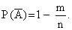
ОТВЕТ: Вероятность того, что событие не произойдет, равна
ЗАДАЧА №2
Из 60 вопросов, входящих в экзаменационные билеты, студент подготовил 50. Какова вероятность того, что взятый наудачу студентом билет, содержащий 2 вопроса, будет состоять из подготовленных им вопросов?
РЕШЕНИЕ
1) Обозначим событие А = «Вытянутый студентом билет состоит из подготовленных им билетов». Для вычисления вероятности появления данного события воспользуемся классическим определением вероятности события, согласно которому вероятность определяется по формуле:
где m – число исходов, при которых появляется событие А,
n – общее число элементарных несовместных равновозможных исходов.
2) Определим n. Общее число билетов определяется сочетанием по 2 из 60:
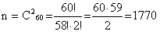
3) Количество билетов, вопросы которых студент знает, определяется сочетанием по 2 из 50:
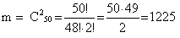
4) Определим вероятность события А:
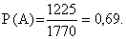
ОТВЕТ: Вероятность того, что взятый наудачу студентом билет, содержащий 2 вопроса, будет состоять из подготовленных им вопросов равна Р(А) = 0,69. То есть, если будет, например, 100 таких студентов, то 69 из них вытянут билеты, к вопросам которых они подготовлены.
ЗАДАЧА № 3
Какова вероятность того, что среди вынутых наудачу 4 карт из полной колоды 52 карт ровно две окажутся принадлежащими пиковой масти?
РЕШЕНИЕ
1) Для вычисления вероятности появления данного события воспользуемся классическим определением вероятности события, согласно которому вероятность определяется по формуле:
где m – число исходов, при которых появляется событие А,
n – общее число элементарных несовместных равновозможных исходов.
2) Определим n. Для этого воспользуемся формулой сочетания по 4 из 52(так как нас не интересует порядок вытянутых карт):
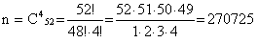
3) Обозначим событие А = «Из 4 вынутых карт 2 принадлежат пиковой масти». Найдем вероятность вытягивания 2 пиковых карт по формуле сочетания по 2 из 13 (так как всего карт пиковой масти 13):
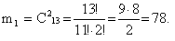
4) Найдем вероятность вытягивания оставшихся двух карт не пиковой масти по формуле сочетания по 2 из 39 (52-13).
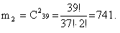
5) Полученные значения мы перемножаем: m = m1 ∙ m2
m = 78 ∙ 741 = 57798
6) Найдем вероятность того, что среди вынутых наудачу 4 карт из полной колоды 52 карт ровно две окажутся принадлежащими пиковой масти:
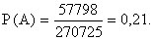
ОТВЕТ: Вероятность того, что среди вынутых наудачу 4 карт из полной колоды 52 карт ровно две окажутся принадлежащими пиковой масти, равна 0,21.

ТЕМА 3

ЗАДАЧА № 1
Один из мальчиков родился в марте, а другой в апреле. Какова вероятность того, что оба они родились в первой неделе месяца?
РЕШЕНИЕ
1) Вероятность того, что первый мальчик родился в первой неделе марта равна:
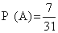
2) Вероятность того, что второй мальчик родился в первой неделе апреля равна:
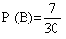
3) Вероятность того, что оба они родились в первой неделе месяца, равна P(A) ∙ P(B):
ОТВЕТ: Вероятность того, что оба мальчика родились в первой неделе месяца равна 0,05.
ЗАДАЧА №2
Для разрушения моста достаточно попадания одной бомбы. Найти вероятность того, что мост будет разрушен, если на него будут сброшены 4 бомбы с вероятностями попадания соответственно 0,3; 0,4; 0,6; 0,7.
РЕШЕНИЕ
Для определения вероятности воспользуемся формулой вероятности появления хотя бы одного из n событий:
Обозначим события: А1 = «Первая бомба попала на мост»
А2 = «Вторая бомба попала на мост»
А3 = «Третья бомба попала на мост»
А4 = «Четвертая бомба попала на мост»
В нашем случае:

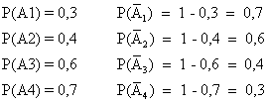
Тогда P (A1 + A2 + A3 + A4) = 1 – 0,7 ∙ 0,6 ∙ 0,4 ∙ 0,3 = 0,9496.
ОТВЕТ: Вероятность того, что мост будет разрушен, если на него будут сброшены 4 бомбы с заданными вероятностями попадания, равна 0,9496, то есть это достаточно достоверное событие.
ЗАДАЧА № 3
Чему равна вероятность того, что при одновременном бросании трех игральных костей 2 очка появятся на 2 костях?
РЕШЕНИЕ
Обозначим события: А = «2 очка выпали на первой кости»
В = «2 очка выпали на второй кости»
С = «2 очка выпали на третьей кости»
Искомое событие X описывается следующей комбинацией:
Так как события А, В и С несовместные и независимые, то вероятность события Х определяется по формуле:

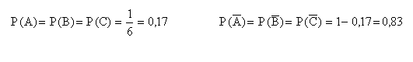
P(X) = 0,17 ∙ 0,17 ∙ 0,83 + 0,83 ∙ 0,17 ∙ 0,17 + 0,17 ∙ 0,83 ∙ 0,17 = 0,17 ∙ 0,17 ∙ 0,83 ∙ 3 = 0,07.
ОТВЕТ: Вероятность того, что при одновременном бросании трех игральных костей 2 очка появятся на 2 костях, равна 0,07.
ТЕМА 4

ЗАДАЧА № 1
Некоторое изделие может поступить для обработки в случайном порядке на один из трех станков с вероятностями соответственно равными Р1 = 0,2; Р2 = 0,3; Р3 = 0,5. При обработке на первом станке вероятность брака равна 0,02, на втором – 0,03, на третьем – 0,05. Найти вероятность того, что поступившее в цех изделие после обработки окажется удовлетворяющим техническим условиям.
РЕШЕНИЕ
Обозначим события: А = «Изделие удовлетворяет техническим условиям»
В1 = «Изделие обрабатывалось на первом станке»
В2 = «Изделие обрабатывалось на втором станке»
В3 = «Изделие обрабатывалось на третьем станке»
Для решения поставленной задачи используем формулу полной вероятности:
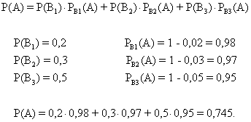
ОТВЕТ: Вероятность того, что поступившее в цех изделие после обработки окажется удовлетворяющим техническим условиям, равна 0,745.
ЗАДАЧА №2
Пусть в условиях предыдущей задачи поступившее в цех изделие после обработки оказалось удовлетворяющим техническим условиям. Какова вероятность того, что изделие обрабатывалось на третьем станке?
РЕШЕНИЕ
Для решения данной задачи применим формулу Бейеса:
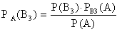

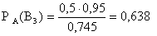
ОТВЕТ: Вероятность того, что изделие обрабатывалось на третьем станке, при том что оно оказалось удовлетворяющим техническим условиям, равна 0,638.

Пример 1. Какова вероятность выпадения подряд двух раз герба при троекратном подбрасывании монеты?
Как было сказано выше, всего элементарных исходов 8:
ГГГ, ГГЦ, ГЦГ, ЦГГ, ГЦЦ, ЦГЦ, ЦЦГ, ЦЦЦ.
Из них удовлетворяющих нас исходов будет 3 Следовательно вероятность того что при троекратном бросании монеты два раза подряд выпадет герб равна 3/8.
Пример 2. Из набора, содержащего 10 одинаковых на вид электроламп, среди которых 4 бракованных, случайным образом выбирается 5 ламп. Какова вероятность, что среди выбранных ламп будут 2 бракованные?
Прежде всего, отметим, что выбор любой пятерки ламп имеет одну и ту же вероятность. Всего существует (см. лек. 3 о числе сочетаний) способов составить такую пятерку, то есть случайный эксперимент в данном случае имеет равновероятных исходов.
Сколько из этих исходов удовлетворяют условию “в пятерке две бракованные лампы”, то есть, сколько исходов принадлежат интересующему нас событию?
Каждую интересующую нас пятерку можно составить так: выбрать две бракованные лампы, что можно сделать числом способов, равным . Каждая пара бракованных ламп может встретиться столько раз, сколькими способами ее можно дополнить тремя не бракованными лампами, то есть раз. Получается, что число пятерок, содержащих две бракованные лампы, равно ⋅ .
Отсюда, обозначив искомую вероятность через P, получаем (напоминаем, 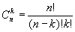):
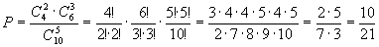

Тест по теории вероятностей (1 вариант)
6 октября 2011
Для решения всех задач этого теста используйте классическое определение вероятности. А именно:
Определение
Пусть у нас имеется набор из n различных объектов. Пусть из всего этого набора нас устраивает лишь k объектов.
Тогда вероятность P, что мы выберем устраивающий объект из всего набора, рассчитывается по формуле:
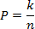
Таким образом, задача B10 ЕГЭ по математике всегда сводится к нахождению чисел k и n, которые затем остается лишь разделить друг на друга. Поэтому внимательно читайте условия задач — эти числа почти всегда присутствуют в них. Главное — понять, что от вас требуется.
Начало формы
- B1
В партии из 800 кирпичей есть 14 бракованных. Мальчик выбирает наугад один кирпич из этой партии и бросает его с восьмого этажа стройки. Какова вероятность, что брошенный кирпич окажется бракованным?
- B2
Экзаменационный сборник по физике для 11 класса состоит из 75 билетов. В 12 из них встречается вопрос о лазерах. Какова вероятность, что ученик Степа, выбирая билет наугад, наткнется на вопрос о лазерах?
- B3
На чемпионате по бегу на 100 м выступают 3 спортсмена из Италии, 5 спортсменов из Германии и 4 — из России. Номер дорожки для каждого спортсмена определяется жеребьевкой. Какова вероятность, что на второй дорожке будет стоять спортсмен из Италии?
- B4
В магазин завезли 1500 бутылок водки. Известно, что 9 из них — просроченные. Найти вероятность того, что алкоголик, выбирающий одну бутылку наугад, в итоге купит именно просроченную.
- B5
В городе работают 120 офисов различных банков. Бабуля выбирает один из этих банков наугад и открывает в нем вклад на 100 000 рублей. Известно, что во время кризиса 36 банков разорились, и вкладчики этих банков потеряли все свои деньги. Какова вероятность того, что бабуля не потеряет свой вклад?
- B6
За одну 12-часовую смену рабочий изготавливает на станке с числовым программным управлением 600 деталей. Из-за дефекта режущего инструмента на станке получено 9 бракованных деталей. В конце рабочего дня мастер цеха берет одну деталь наугад и проверяет ее. Какова вероятность, что ему попадется именно бракованная деталь?
- B7
На Киевском вокзале в Москве работают 28 окон билетных касс, рядом с которыми толпятся 4000 пассажиров, желающих купить билеты на поезд. По статистике, 1680 из этих пассажиров неадекватны. Найти вероятность того, что кассиру, сидящему за 17-м окном, попадется неадекватный пассажир (учитывая, что пассажиры выбирают кассу наугад).
- B8
Банк «Русский стандарт» проводит лотерею для своих клиентов — держателей карт Visa Classic и Visa Gold. Будет разыграно 6 автомобилей Opel Astra, 1 автомобиль Porsche Cayenne и 473 телефона iPhone 4. Известно, что менеджер Вася (см. тест «Округление с избытком и недостатком», задачи B8 и B9) оформил карту Visa Classic и стал победителем лотереи. Какова вероятность, что он выиграет автомобиль Opel Astra, если приз выбирается наугад?
- B9
Во Владивостоке отремонтировали школу и поставили 1200 новых пластиковых окон. Ученик 11-го класса, который не хотел сдавать ЕГЭ по математике, нашел на газоне 45 булыжников и начал кидать их в окна наугад. В итоге, он разбил 45 окон. Найти вероятность того, что окно в кабинете директора окажется не разбитым.
- B10
На американский военный завод поступила партия из 9000 поддельных микросхем китайского производства. Эти микросхемы устанавливаются в электронные прицелы для винтовки M-16. Известно, что 8766 микросхем в указанной партии неисправны, и прицелы с такими микросхемами будут работать неправильно. Найти вероятность того, что наугад выбранный электронный прицел работает правильно.
- B11
Бабуля хранит на чердаке своего загородного дома 2400 банок с огурцами. Известно, что 870 из них давно протухли. Когда к бабуле приехал внучек, она подарила ему одну банку из своей коллекции, выбирая ее наугад. Какова вероятность того, что внучек получил банку с тухлыми огурцами?
- B12
Бригада из 7 строителей-мигрантов предлагает услуги по ремонту квартир. За летний сезон они выполнили 360 заказов, причем в 234 случаях не убрали строительный мусор из подъезда. Коммунальные службы выбирают одну квартиру наугад и проверяют качество ремонтных работ. Найти вероятность того, что сотрудники коммунальных служб не наткнутся при проверке на строительный мусор.
адача 362
Папа, мама, сын и дочка бросили жребий — кому мыть посуду. Найдите вероятность того, что посуду будет мыть мама.
Решение
Всего в задаче указано 4 человека, т.е. n = 4. При этом нас устраивает только один вариант — мама, т.е. k = 1. Имеем: p = k/n = 1/4 = 0,25.
Ответ
0,25
Задача 363
Аня, Таня, Маша и Саша бросили жребий — кому первому водить в салочках. Найдите вероятность того, что водить будет Аня.
Решение
Аналогично предыдущей задаче, здесь указано 4 имени, т.е. n = 4. Из них нас устраивает только Аня, т.е. k = 1. Находим вероятность: p = k/n = 1/4 = 0,25.
Ответ
0,25
Задача 364
Городничий, Ляпкин-Тяпкин, Добчинский и Бобчинский бросили жребий — кому первому сдавать карты при игре в преферанс. Найдите вероятность того, что сдавать карты будет Бобчинский.
Решение
Снова 4 имени, и снова нас устраивает лишь одно из них (Бобчинский). Получаем: n = 4; k = 1 ⇒ p = k/n = 1/4 = 0,25.
Ответ
0,25
Задача 365
Миша, Рома, Олег, Паша и Дима бросили жребий — кому начинать игру. Найдите вероятность того, что начинать игру должен будет Рома.
Решение
В этой задаче уже 5 имен, т.е. n = 5. Устраивает нас только одно из них — Рома. Поэтому k = 1. Находим вероятность: p = k/n = 1/5 = 0,2.
Ответ
0,2
Задача 366
Женя, Лена, Коля, Ваня и Федя бросили жребий — кому идти в магазин. Найдите вероятность того, что в магазин надо будет идти Лене.
Решение
Аналогично предыдущей задаче. Всего 5 имен, т.е. n = 5. Нас интересует только одно имя — Лена. Следовательно, k = 1 и p = k/n = 1/5 = 0,2.
Ответ
0,2
Задача 367
Конкурс исполнителей проводится в 5 дней. Всего заявлено 50 выступлений — по одному от каждой страны. В первый день 26 выступлений, остальные распределены поровну между оставшимися днями. Порядок выступлений определяется жребием. Какова вероятность, что выступление представителя России состоится в третий день конкурса.
Решение
Поскольку всего заявлено 50 выступлений, то n = 50. Теперь посмотрим, сколько выступлений состоится в каждый из дней конкурса. По условию, на первый день запланировано 26 выступлений. Значит, на другие дни останется 50 − 26 = 24 выступления.
Эти выступления распределены поровну между оставшимися 4 днями, т.е. на каждый день приходится по 24 : 4 = 6 выступлений. Получаем следующее распределение по дням:
- 26 выступлений;
- 6 выступлений;
- 6 выступлений;
- 6 выступлений;
- 6 выступлений.
Нас интересует третий день, на который приходится 6 выступлений. Таким образом, k = 6. Находим вероятность: p = k/n = 6/50 = 0,12.
Ответ
0,12
Задача 368
Конкурс исполнителей проводится в 3 дня. Всего заявлено 80 выступлений — по одному от каждой страны. В первый день 20 выступлений, остальные распределены поровну между оставшимися днями. Порядок выступлений определяется жребием. Какова вероятность, что выступление представителя России состоится в третий день конкурса.
Решение
Решается аналогично предыдущей задаче. Всего заявлено 80 выступлений, т.е. n = 80. Далее, на первый день уйдет 20 выступлений. Тогда на остальные: 80 − 20 = 60. Поскольку всего останется 2 дня, то каждый день будет по 60 : 2 = 30 выступлений.
Нас интересует третий день, в который, как мы только что рассчитали, состоится 30 выступлений. Поэтому k = 30. Находим вероятность: p = k/n = 30/80 = 0,375.
Ответ
0,375
Задача 369
Конкурс исполнителей проводится в 3 дня. Всего заявлено 40 выступлений — по одному от каждой страны. В первый день 30 выступлений, остальные распределены поровну между оставшимися днями. Порядок выступлений определяется жребием. Какова вероятность, что выступление представителя России состоится в третий день конкурса.
Решение
Еще одна задача-клон. Всего 40 выступлений, т.е. n = 40. На первый день приходится 30 выступлений, на остальные: 40 − 30 = 10. Там останется 2 дня, поэтому во второй и третий день состоится по 10 : 2 = 5 выступлений.
Нас интересует третий день, на который приходится 5 выступлений. Поэтому k = 5. Осталось найти вероятность: p = k/n = 5/40 = 0,125.
Ответ
0,125
Задача 370
Конкурс исполнителей проводится в 3 дня. Всего заявлено 60 выступлений — по одному от каждой страны. В первый день 30 выступлений, остальные распределены поровну между оставшимися днями. Порядок выступлений определяется жребием. Какова вероятность, что выступление представителя России состоится в третий день конкурса.
Решение
Снова то же яйцо, вид сбоку. Поскольку всего заявлено 60 выступлений, n = 60. На первый день — 30 выступлений, на все остальные вместе взятые: 60 − 30 = 30 выступлений.
30 выступлений на 2 дня — это по 30 : 2 = 15 выступлений в день. Нас интересует именно третий день, в который состоится 15 выступлений, поэтому k = 15. Находим вероятность: p = k/n = 15/60 = 1/4 = 0,25.
Ответ
0,25
Задача 371
Конкурс исполнителей проводится в 3 дня. Всего заявлено 60 выступлений — по одному от каждой страны. В первый день 18 выступлений, остальные распределены поровну между оставшимися днями. Порядок выступлений определяется жребием. Какова вероятность, что выступление представителя России состоится в третий день конкурса.
Решение
Короче, n = 60. На все дни, кроме первого, останется 60 − 18 = 42 выступления. Поскольку останется 2 дня, в каждый из них состоится по 42 : 2 = 21 выступлению. Нас интересует третий день, поэтому k = 21. Итого: p = k/n = 21/60 = 0,35.
Ответ
0,35
Задача 372
Игральную кость (кубик) бросили один раз. Какова вероятность того, что выпало менее 4 очков?
Решение
У кубика 6 граней, поэтому всего возможно 6 вариантов: 1, 2, 3, 4, 5 и 6 очков. Получаем, что n = 6 — по числу граней. Нас интересуют случаи, когда выпадает менее 4 очков. Другими словами, если выпадет 1, 2 или 3 очка, нас это устраивает. Всего таких вариантов k = 3. Находим вероятность: p = k/n = 3/6 = 1/2 = 0,5.
Ответ
0,5
Задача 373
Игральную кость (кубик) бросили один раз. Какова вероятность того, что выпало более 3 очков?
Решение
Аналогично предыдущей задаче. У кубика 6 граней, поэтому n = 6. Нас интересуют случаи, когда выпало более 3 очков: 4, 5, 6 — всего 3 варианта. Поэтому k = 3. Итого: p = k/n = 3/6 = 1/2 = 0,5.
Ответ
0,5
Задача 374
Игральную кость (кубик) бросили один раз. Какова вероятность того, что выпало не менее 4 очков?
Решение
Фраза «не менее 4 очков» означает, что нас интересует 4, 5 и 6 очков. Поэтому k = 3. Всего возможно 6 вариантов (по числу граней кубика), поэтому n = 6. Осталось найти вероятность: p = k/n = 3/6 = 1/2 = 0,5.
Ответ
0,5
Задача 375
Игральную кость (кубик) бросили один раз. Какова вероятность того, что выпало не более 3 очков?
Решение
Аналогично предыдущей задаче. Фраза «не более 3 очков» означает, что нас устроят числа 1, 2 и 3. Итого: k = 3. Всего вариантов: n = 6. Вероятность: p = k/n = 3/6 = 1/2 = 0,5.
Ответ
0,5
Задача 376
Игральную кость (кубик) бросили один раз. Какова вероятность того, что выпало нечетное число очков?
Решение
Возможные варианты: 1, 2, 3, 4, 5 и 6 очков. Поэтому n = 6. Из указанных чисел являются нечетными лишь 1, 3 и 5 — всего 3 числа (откуда заключаем, что k = 3). Итого, вероятность p = k/n = 3/6 = 1/2 = 0,5.
Ответ
0,5
Задача 377
На соревновании по метанию ядра приехали 2 спортсмена из Великобритании, 2 из Испании и 4 из Швейцарии. Порядок выступлений определяется жребием. Найдите вероятность того, что восьмым будет выступать спортсмен из Испании.
Решение
Для начала выясним, сколько всего спортсменов приехало на соревнования: 2 из Великобритании + 2 из Испании + 4 из Швейцарии = 8 спортсменов. Итого: n = 8.
С другой стороны, нас интересуют лишь спортсмены из Испании, которых было 2 штуки. Поэтому k = 2. Находим вероятность: p = k/n = 2/8 = 1/4 = 0,25.
Ответ
0,25
Конец формы

